آفات چوبخوار درختان :
مهمترین آفات چوبخوار درختان پروانه فری، سوسک سرشاخه‌خوار رزاسه، سوسک چوبخوار سارتا و سوسک‌های طوقه و ریشه هستند. این آفات در نتیجه ضعف درختان و عدم رعایت مسائل به زراعی به شدت درختان از جمله را مورد حمله قرار می‌دهند. برای جلوگیری از خسارت این آفات توجه به مدیریت تلفیقی به‌عنوان گامی در جهت کاهش جمعیت و خسارت آنها لازم است در سیستم مدیریت تلفیقی از تمام روش‌های مبارزه به طور هماهنگ و به شیوه‌ای که کمترین اختلال را در پیشگیری از خسارت و یا کنترل مؤثر و درازمدت این آفات اعمال نماید استفاده می‌شود از این روش‌ها می‌توان به آبیاری تغذیه و هرس گیاه و استفاده مکانیزم‌های مختلف مبارزه شامل زراعی، مکانیکی، فیزیکی، بیولوژیکی، شیمیائی و فرمونی اشاره نمود که در این مبحث هر یک به تفصیل تشریح شده‌اند.
پروانه فری :
این آفت زمستان به‌صورت لاروهای سنین مختلف در درون شاخه درختان به‌سر می‌برد در اواسط بهار لاروهائی که رشدشان کامل شده به شفیره تبدیل می‌شوند طول دوره شفیرگی ۲۰ تا ۴۰ روز است و پس از آن حشرات کامل ظاهر می‌شوند ظهور پروانه‌ها تدریجی بوده و از خردادماه تا شهریور ادامه دارد. حشرات ماده پس از جفتگیری تخمهای خود را به‌صورت دسته‌ای در دهانه سوراخ‌های خروجی خود روی شاخه‌ها قرار می‌دهند.
هر حشره ماده ۴۰۰ تا ۱۰۰۰ تخم می‌گذارد. تخم‌ها پس از دو هفته تفریخ شده و لاروها از محل اتصال دمبرگ به ساقه‌های نازک نفوذ می‌کنند بعد از مدتی تغذیه از همان سوراخ ورودی خارج شده و به شاخه‌های قطورتر حمله می‌کنند. لاروها پس از طی زمستان اول در بهار سال بعد به شفیره تبدیل شده و حشرات کامل آنها ظاهر می‌شوند.
بنابراین آفت هر دو سال یکبار چرخه زندگی خود را کامل می‌کند. خسارت این آفت مربوط به لاروهای آن است که از چوب شاخه و تنه تغذیه می‌کنند. لاروها در تنه و شاخه‌ها دالان‌های طولی در عمق چوب ایجاد کرده و باعث ضعف شدید درختان می‌شوند.
خسارت اولیه از رگبرگ‌ها، دمبرگ‌ها و شاخه‌های نازک شروع شده و به‌تدریج به شاخه‌های بزرگتر و تنه انتقال می‌یابد. تغذیه لاروها از چوب درختان با خارج شدن فضولات لاروی که به رنگ نارنجی هستند همراه است. لاروها در طول عمر خود چندین مرتبه از شاخه‌ها خارج شده تا سرانجام به قطورترین شاخه‌ها و تنه اصلی برسند. خسارت مستقیم این آفت خشک شدن درختان و خسارت غیرمستقیم آن سقوط درختان در اثر وزیدن باد و غیرقابل استفاده شدن الوارهای درختان است.
سوسک سرشاخه خوار رزاسه :
سوسک سرشاخه‌خوار رزاسه در سال یک نسل دارد و زمستان را به‌صورت لارو در عمق چوب شاخه‌ها طی می‌کند و در بهار سال بعد پس از مختصری تغذیه شفیره شده و به حشره کامل تیدیل می‌شود. حشرات کامل از دهه دوم خرداد تا دهه دوم نیز یعنی به مدت ۳۰ روز به‌طور تدریجی ظاهر می‌شوند.
حشرات ماده پس از جفتگیری تخم‌های خود را به صورت انفرادی روی سرشاخه‌های جوان قرار می‌دهند. هر حشره ماده تا ۶۰ عدد تخم می‌گذارد. تخم‌ها به طور متوسط پس از ۱۳ روز تفریخ شده و لارو از همان محل اتصال تخم به سرشاخه وارد شاخه می‌شود. لارو با تغذیه از چوب شاخه‌های جوان، به‌تدریج به سمت شاخه‌های مسن‌تر حرکت کرده و باعث خشک شدن درخت می‌شود. لاروها تا شروع فصل سرما به تغذیه خود ادامه می‌دهند.
بنابراین دوره لاروی حدود ۱۰ ماه به طول می‌انجامد. با گرم شدن هوا تغذیه لاروها مجدداً شروع شده و در اواسط اردیبهشت در آخرین قسمت شاخهٔ خشک شده به شفیره تبدیل می‌شود. طول مدت شفیرگی به‌طور متوسط ۱۵ روز است و پس از آن حشرات کامل ظاهر می‌شوند.

سوسک چوبخوار :
حشرات کامل این آفت از اواخر فرورین تا اواخر خرداد به‌صورت تدریجی در طبیعت ظاهر می‌شوند. حشرات ماده پساز جفتگری تخم‌های خود را به‌صورت سته چندتائی یا انفرادی در شکاف‌ها و در محل زخم‌های روی تنه درختان می‌گذارند.
تخمگذاری هنگام غروب و شب انجام می‌گیرد و هر حشره ماده به‌طور متوسط تا ۱۵ عدد تخم می‌گذارد. تخم‌ها پس از ۱۰ تا ۱۵ روز تفریخ می‌شوند. لروهای سن اول از محل اتصال تخم به زیر پوست تنه درختان میزبان نفوذ کرده و به مدت ۲ تا ۳ ماه از زیر پوست و پس از آن از ناحیه چوب تنه تغذیه می‌نمایند.
لاروها در زمستان به خواب زمستانی می‌روند (زمستان اول) و در بهار سال بعد فعالیت تغذیه‌ای خود را شروع کرده و در اواسط شهریور ماه به شفیره تبدیل می‌شوند (زمستان دوم)، دوره شفیرگی حدد ۲ مه است که تا آذر ماه ادامه می‌یابد و پس از آن حشرات کامل ظاهر می‌شوند. این حشرات زمستان را به‌صورت دیاپوز در محفظه شفیرگی در داخل تنه درخت سپری کرده و در بهار سال بعد از این اطاقک‌ها خارج می‌شوند.
بنابراین چرخه زندگی این آفت‌ طی دو سال تکمیل می‌شود زمستان گذرانی این آفت به‌صورت لاروهای مسن، شفیره و یا حشرات کامل در تنه درختان است. لاروهای سن اول، پوست تنه را سوراخ کرده و به زیر پوست تنه درخت نفوذ می‌کنند. این لاروها در زیر پست و فاصله بین پوست و کامبیوم تغذیه و فعالیت نموده و حفره‌ای به عمق نیم سانتی‌متر و مساحت ۳۰ سانتی‌متر مربع ایجاد می‌کنند.
آثار خسارت در این مرحله به‌صورت ترک‌خوردگی پوست تنه و احتمالاً خروج شیره است. هر چند ممکن است در این محل سوراخی دیده نشود. با افزایش سن لاروی تغذیه لارو بیشتر شده و مسیر حرکت آن در زیر پوست به صورت مارپیچ به دور تنه مشاهده می‌شود. در اثر این فعالیت آوندهای آبکش صدمه دیده و از انتقال شیره پرورده جلوگیری می‌شود و در نهایت باعث ضعف عمومی درخت و خشک شدن آن خواهد شد.
لاروها پس از تغذیه از زیر پوست به داخل چوب تنه، کانال‌های مارپیچی و طولانی به سمت بالا می‌زنند. افزایش تعداد کانال‌ها باعث می‌شود درختان به‌راحتی توسط باد سرنگون شده و خسارت‌های جانی و مالی به بار بیاورند خسارت اصلی و مستقیم این آفت خشکاندن سریع درخت و خسارت غیرمستقیم آن غیرقبل استفاده کردن الورهای حاصل از این درختان است .
سوسک چوبخوار طوقه :
حشرات کامل این آفت اوایل پائیز از خاک خارج شده و به همین شکل زمستان گذرانی می‌کنند. سپس در بهار جفتگیری و در خاک پا روی طوقه درخت تخمگذاری می‌کنند. تخم‌ها به‌صورت انفرادی گذاشته می‌شود اوج تخمگذاری در ماه‌های خرداد و تیر است.هر حشره ماده به‌طور متوسط ۷۵۰ عدد تخم در طول زندگی خود به‌صورت تدریجی و در مدت سه ماه می‌گذارد لارو از قسمت طوقه و قسمت فوقانی ریشه تغذیه می‌نماید و در اواخر تابستان و اوایل پائیز در محل طوقه به شفیره تبدیل می‌شود این آفت هر دو سال یک نسل دارد و بیشتر در باغ‌های جوان و نهالستان‌ها خسارت می‌زند.
کرم سفید ریشه :
حشرات کامل این آفت از اواخر خرداد از خاک خارج می‌شوند. اوج ظهور آنها در تیر ماه است. حشرات کامل پس از تغذیه ا برگ درختان جفتگیری کرده و در روی خاک تخمگذاری می‌کنند. تخم‌ها در عمق ۵ تا ۱۲ سانتی‌متری خاک به صورت انفرادی گذاشته می‌شود. هر حشره ماده به‌طور متوسط ۱۷ عدد تخم می‌گذارد. لارو از ریشه درختان تغذیه می‌کند به طوری که ریشه در محل تغذیه لارو گود شده و درخت به سرعت می‌خشکد یک لارو قادر است به تنهائی یک درخت را بخشکاند. لاروها در بهار سال سوم به شفیره تبدیل می‌شوند. این آفت هر سه سال یک نسل دارد و خسارت آن به صورت لکه‌ای است .

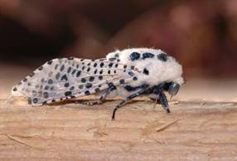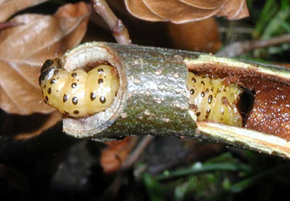
پروانه فری

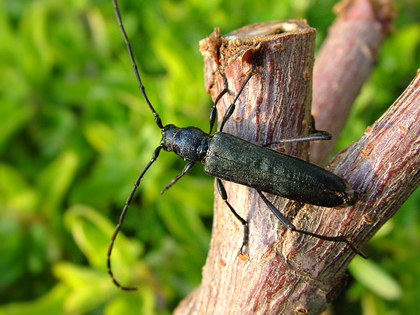
سوسک سرشاخه خوار رزاسه
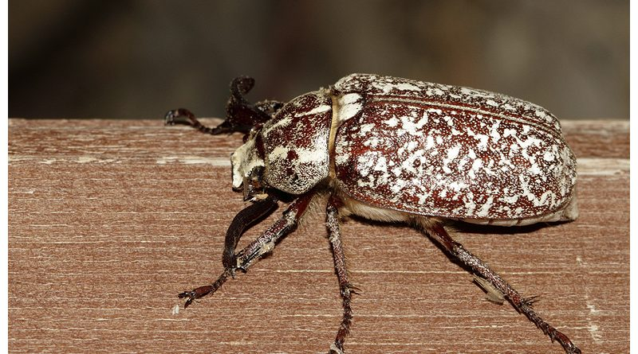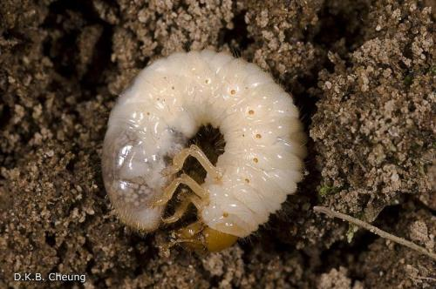
کرم سفید ریشه

مدیریت کنترل آفات چوبخوار :
1-نقش دشمنان طبیعی در مدیریت تلفیقی آفات چوبخوار :
مدیریت تلفیقی آفات چوبخوار می‌تواند فعالیت عوامل کنترل‌کننده بیولوژی را که به‌ طور طبیعی در اکوسیستم تحت مدیریت خود هستند با به‌کارگیری عملیاتی که موجب حفظ و حراست با افزایش تأثیر و بهبود کارآئی حشرات مفید می‌شود، تشدید و تقویت نماید. از این روش‌ها می‌توان به کاشت گیاهان گلدار در بین درختان اشاره کرد.
در این خصوص بهتر است گیاهانی کاشته شوند که قسمت بیشتری از سال را دارای گل باشند. این گیاهان با افزایش رطوبت نسبی محیط و تأمین غذا، پناهگاه و محل زیست مناسب برای دشمنان طبیعی آفات چوبخوار باعث افزایش جمعیت و کارآئی آنها و کاهش جمعیت آفات چوبخوار می‌شوند. در مورد آفات ذکر شده تاکنون دشمنان طبیعی در سطح انبوه پرورش و رهاسازی نشده‌اند.
2- نقش عملیات به زراعی در مدیریت تلفیقی آفات چوبخوار :
.نحوه کاشت درختان :
برای کاشت نهال بایستی گودالی را به طول، عرض و عمق ۱٭۱٭۱ مترمکعب خاکبرداری کرده و در محل گودال خاک زراعی همراه کود حیوانی پوسیده جایگزین نمود و پس از آن نهال کاشته شود.
▪ فاصله کاشت :
رعایت فاصله کاشت بین درختان این امکان را به آنها می‌هد که جهت جستجوی آب و موادغذائی ریشه‌های خود را در خا توسعه دهند علاوه بر این باعث عبور جریان هوا و استفاده بیشتر درختان از آفتاب و نور خورشید می‌شود فاصله کاشت بایستی به‌گونه‌ای باشند میزان تراکم درختان در تعیین قدرت آنها برای جبران خسارت وارده به شاخه‌ها تأثیر دارد. اگر تراکم بالا باشد درختان برای رشد عمودی و مستقیم تحریک می‌شوند در حالی‌که در تراکم کم رشد جانبی بیشتر می‌گردد.
▪ تأمین آب لازم :
آب به‌عنوان یک عنصر بسیار مهم و حیاتی برای گیاه است و جذب عناصر غذائی خاک توسط گیاه به‌صورت محلول در آب صورت می‌گیرد کمبود آب باعث اخلال در جریان عادی شیره گیاه و اخلال در جذب عناصر غذائی شده و اعمال فیزیولوژیک گیاه را با اشکال مواجه می‌کند آبیاری کافی و منظم درختان فضای سبز می‌تواند از جمله حشرات چوبخوار جلوگیری کند آبیاری بایستی با توجه به بافت خاک، سن و گونه گیاه و شرایط آب‌وهوائی انجام شود میزان آب موردنیاز درختان با افزایش سن آنها و گرم شدن هوا افزایش می‌یابد و دور آبیاری با سبک شدن بافت خاک کوتاه‌تر می‌شود.
▪ تغذیه گیاه :
موادغذائی جزء عوامل محیطی محسوب می‌شوند که تغییر در میزان آنها باعث افزایش یا کاهش مقاومت درختان در برابر آفات چوبخوار می‌شود عناصر غذائی با تغییر مرفولوژی و آناتومی گیاه، الگوی رشد گیاه و ترکیب مواد شیمیائی آن باعث تغییر مقاومت درختان نسبت به آفات چوبخوار می‌شوند.
مثلاً هنگامی‌که گیاه دچار کمبود پتاسیم است غلظت قند و اسیدهای آمینه در برگ‌ها بالا می‌رود و ساقه‌های نازک و ضعیفی به‌وجود می‌آید هنگام کمبود کلسیم مقاومت فیزیکی درختان کاهش یافته و حمله آفات چوبخوار آسان می‌شود با تغذی مطلوب درختان، حفاظت آنها در برابر آفات چوبخوار به‌طور طیعی انجام خواهد شد. در این خصوص می‌توان با استفاده از چال کود و یا کانال کود مواد آلی و شیمیائی را در اختیار درخت قرار داد.
برای این منظور در زمستان گودالی به عرض، طول و عمق نیم متر در مسیر عبور آب در ناحیه سایه‌انداز درختان حفر نموده و در آن مخلوطی از کود حیوانی، سولفات آهن، سولفات روی، گوگرد، سولفات پتاسیم و سولفات آمونیوم قرار می‌دهیم. نسبت کودهای شیمیائی بسته به نوع درخت و سن آن متفاوت است در این مورد بایستی با کارشناسان مشورت نمود. علاوه بر این بایستی در بهار و تابستان درختان را با استفاده از کودهای مایع حاوی عناصر ماکروو میکرو چند نوبت محلولپاشی نمود. برای این منظور می‌توان هنگام سمپاشی علیه آفات از این کودها استفاده کرد.
نقش عملیات فیزیکی و مکانیکی در مدیریت تلفیقی آفات چوبخوار :
در برنامه مدیریت کنترل آفات چوبخوار می‌توان با استفاده از روش‌های مکانیکی و فیزیکی جمعیت آفت را کاهش داده و از سطح خسارت آن کاست ، از این رو بیل زنی و شخم در ناحیه سایه انداز درختان بسیار موثر می باشد.
همچنین با هرس درختان شاخه‌های مریض، خشک شده و بدشکل که لانه‌های خوبی برای فعالیت حشرات چوبخوار هستند حذف می‌گردد. علاوه بر آن غذائی که باید به مصرف مجموع شاخه‌ها برسد به مصرف شاخه‌های سالم رسیده و این امر باعث می‌شود میزان شیره گیاهی در شاخه‌های باقیمانده زیادتر شده و کمک مؤثری به جلوگیری از حمله آفات چوبخوار بنماید (حتما سرشاخه های آلوده در خارج از باغ سوزانده شود)

نقش فرمون‌های جنسی در مدیریت تلفیقی آفات چوبخوار :
فرمون‌های جنسی مواد فراری هستند که عمدتاً توسط حشره ماده ترشح شده و موجب جلب و تحریک حشرات نر به جفتگیری می‌شود امروزه از فرمون‌ها برای شکار حشرات نر قبل از جفتگیری و اختلال در روند عادی تولیدمثل آنها استفاده می‌شود این امر باعث تقلیل جمعیت و در نتیجه کاهش خسارت ناشی از آفت می‌شود از جنبه‌های مثبت استفاده از فرمون‌های جنسی عدم نابودی دشمنان طبیعی اعم از پارازیت و شکارگر است که با سمپاشی به شدت آسیب می‌بینند. لذا این عوامل می‌توانند به فعالیت خود ادامه داده و درصدی از آفات چوبخوار را از بین ببرند. در مورد آفات ذکر شده فرمون جنسی پروانه فری در بازار وجود دارد که می‌توان از آن به میزان 20-10 عدد در هکتار استفاده کرد. همچنین از تله های نوری متعدد در مناطق آلوده استفاده شود.
کنترل شیمیائی :
برای کنترل شیمیائی با آفات چوبخوار بایستی علیه لاروهای مهاجر نسل اول قبل از نفوذ لارو آنها به داخل ساقه و با استفاده از سموم تماسی، نفوذی قوی اقدام نمود. برای این منظور بایستی در هر منطقه زیست‌شنسایی هر آفت به دقت مطالعه و بررسی شود و در زمان تفریخ تخم‌های آفت نسبت به سمپاشی اقدام نمود. برای کسب نتیجه بهتر بایستی دو هفته بعد سمپاشی را تکرار کرد از سموم تماسی نفوذی می‌توان سم دیازینون و فوزالون را نام برد.

